國民小學「自然與生活科技」主題探討系列
3

自製保溫器
炎炎的夏日，是享受沁涼冰品的季節。本單元的活動，將透過資料的蒐集、小組的討論以及實驗驗證假設，和小朋友一起探討如何運用身邊有用的資源，製作能達到保溫效果，又能響應環保的保溫器。並進一步以學得的「隔熱」概念，應用在天冷的時候防止體溫的散失等問題之解決。

設計者：梁淑娟 國立台中師範學院附設實驗國民小學 接受日期：2003/11/14

內容：
一、模組結構及使用說明
- 模組之教學概要圖
- 活動項目一覽表
- 主題探討活動
- 各活動科學智能培養一覽表
- 學習成就評量
二、模組之系列教學活動
- 護冰使者--運送冰塊---實作與發現問題
- 常見的簡易保溫器具---觀察與討論
- 尋找「保溫器」的原理和方法---資料蒐集與閱讀
- 神奇保溫的策略---實作與討論
- 自製保溫器---實作與競賽
三、學習手冊

使用說明：
由於本模組內各項教學活動之設計，皆可以提出成為獨立的教學單元，所以教師可依教學的時間或需要，自行增添、刪減本模組內各項之教學示範活動。或可依各校教學情境，讓學生自行設計不同的實作材料、策略、競賽---，甚至引導學生自行規劃設計實作的步驟和策略。

網址：http://www.phy.ntnu.edw.tw/nstsc/ 或 http://www.naer.edu.tw/nstsc
（一）模組之教學概要圖
自製保溫器
※以日常生活中保持食物冰品溫度的需求及問題為話題。
※從任務過程中，發覺欲達成「保溫」目的之困難與問題。
※觀察生活中「保溫器」的設計結構和策略。
觀察情境
察覺問題

引導討論
確定問題
※觀察描述溫度的改變
溫度怎樣測量？熱水變涼，冰水變不冰，是什麼改變了？
※了解熱的傳導
是冷跑掉了還是熱跑掉了？溫度跑到哪裡？熱在空氣中的是怎麼傳導的？
※觀察分析阻礙熱傳導的策略
保溫器和其他容器在構造上有何不同？這樣的結構會形成什麼影響？
※自製保溫器
如何應用「阻礙熱傳導」的策略？

分工合作
進行探究
安排系列的教學活動：
※分組共同規劃設計實驗過程、紀錄表格和實驗器具。
※實際分工合作實驗，並記錄下結果。

分享經驗
整合成果
※分組討論以腦力激盪，各組報告以分享經驗，並從比較結果中觀摩、自我省思並作修正改進。

綜合評鑑
推廣應用
發現開拓性的問題：

（整理中）
作業、應用推廣

教學成效評鑑

1、知識與概念方面
(1).熱的傳導方向是由高溫傳到低溫。
(2).熱的傳播方式有：傳導、對流、輻射﹔空氣的對流能傳導熱。
(3).隔熱的原理：阻斷空氣的對流並阻礙熱的傳導。
(4).重新建構學生的迷思概念：A.「保溫」是保持溫度，不讓溫度跑掉。
B.「冷」和「冰」是沒有溫度的。
C.把冰塊層層包裹住，會讓冰變熱。
D.冰融化掉，是因為它的「冷氣」跑掉了。
2、學習技巧方面
(1).資料蒐集：調查便利商店的冰品包裝，並蒐集家中的保溫容器。
(2).小組討論：透過討論進行觀念澄清，並能欣賞接納他人的意見。
(3).實驗驗證：對於自己所提出的觀點能加以實驗驗證。
(4).問題解決：簡易的加工製作，便能達到保溫效果，而不製造汙染。
3、價值與行動方面
(1).利用各種物品來保持溫度。
(2).發現簡易的防止溫度流失的方法。
(3).培養避免使用保麗龍「萬年垃圾」與廢物利用等環保態度。
4、教學對象：適用國小三、四年級
5、學習經驗分析：
(1).會使用溫度計測量溫度。
(2).溫度改變會影響物體形態。
6、學習內容
(1).生活事件：
A.購買冰品後要如何保溫，防止融化。
B.冰品的保麗龍盒包裝容易造成環境的汙染。
(2).科學概念：
A.熱由高溫傳到低溫。
B.熱的傳播方式：傳導、對流、輻射。
C.隔熱的策略：減緩熱的傳導。
(3).技術面：
A.物品保溫。
B.製作簡易的保溫容器。

7、STS教學策略
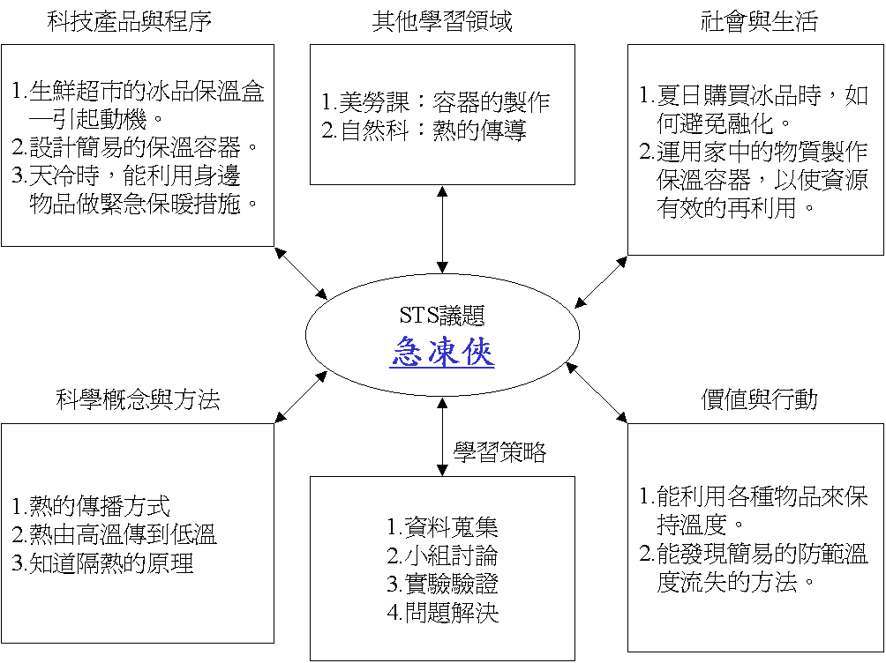

自製保溫器

(二)活動項目一覽表
項目（活動方式） | 器材與資源 | 活動內容
(一).護冰使者  實作與發現問題 | 1.紙杯少許。  2.前一天家庭作業規定工作。  3.尺、筆。量杯。  4.磅秤。  5.活動單(一) | - 回家作業：前一天晚上，在紙杯倒入定量的水，放入冷凍庫結冰。  - 第二天：請將結冰紙杯帶到學校，並想個方法讓這杯冰塊盡量不融化。(可以和爸爸媽媽一起動動腦，想個辦法！)  - 上課：調查同學們「護冰任務」的結果，看看誰的冰塊融化的最少。  - 討論：每個同學使用了哪些防止冰塊融化的策略？效果如何？  問題：除了這些方法之外，想想看還有什麼好方法？
(二).常見的保溫器具  （觀察與討論） | - 請學生蒐集常見的保溫器具或照片資料。  - 溫度計。  - 活動單(二)。 | - 討論：有哪些常見的保溫器具？在不同季節、時間狀況下的使用情形和目的（保持熱度、維持冷度）？  - 實驗：在保溫容器分別注入冰熱水，放置在陽光下或陰冷處，觀察溫度的變化。  - 討論：對「熱水」保溫效果好的保溫容器，對「冰水」的保「冰」效果是不是也很好？
(三).「保溫器」的秘密  （資料蒐集與閱讀） | 書本  圖書館  電腦  網際網路 | 1.於前一節活動中，提醒、鼓勵學生就發現的問題，尋找書本或其他資訊以獲得與溫度相關的知識和認知。  2.於下一節活動當中(或課餘時間)，分享彼此蒐集到的資料。
(四).神奇保溫的策略  （實作與討論） | - 生活當中隨手可得的資源回收物：如報紙、紙袋、紙杯、塑膠袋等。  - 已經凍結等量冰塊的紙杯、量杯、溫度計。  - 活動單(三)。 | - 分組觀察：「保溫器」和一般容器的材質與構造上有什麼不同。  - 分組實驗(1)：以生活當中隨手可得的資源回收物，自製保溫器，內放置冰杯，觀察溫度的變化。  - 觀摩與討論：比較各組不同的策略和效果，提出修正後的新策略。  - 分組實驗(2)：根據討論後的新策略，再製作、實驗，觀察溫度的變化和保溫效果。  - 討論：如何改善應用的材質與構造，除「保溫」的效果外，還能兼具製作容易、使用方便、環保等條件。  - 任務討論：共同制定下一個競賽任務的標準和規則。
(五).自製保溫器  （實作與競賽） | - 生活當中隨手可得的資源回收物：如報紙、紙袋、紙杯、塑膠袋等。  - 已經凍結等量冰塊的紙杯。  - 學生自備其他材料、工具。  - 活動單(四)  - 事先公佈評分標準、準備競賽評分表 | - 分組製作：於限定時間內製作完成科學創意作品。  - 評鑑(1)：實測各組作品保溫效果，方式同前項活動的實驗。  - 評鑑(2)：，同學們觀察評判後，投票選出最佳的科學創意作品。  - 討論：這些作品的優缺點。  5.腦力激盪時間：前面各組作品裡，有哪些創意點子或保溫策略可以用來解決生活中可能發生的「失溫情境問題」。

(三)主題探討活動
「自製保溫器」教學活動流程 | 說明
【觀察情境察覺問題】  教師在以日常生活常遭遇的情境來引出「主題」。例如：由燠熱（或酷冷）天氣裡冰涼的冷飲談起，或從實際生活中安排真實的攜帶需保溫食物開始等各式情境，導引到這個主題。※以日常生活中保持食物冰品溫度的需求及問題為話題。  ※從任務過程中，發覺欲達成「保溫」目的之困難與問題。  ※觀察生活中「保溫器」的設計結構和策略。 | 教師在此階段的教學重點在於「引發及匯聚學生提出相關此議題的經驗」、「開拓出主題的研討空間」（例如相關子問題的提出），並激勵學生探索與求知的熱忱。
【引導討論確定問題】  ※觀察描述溫度的改變  溫度怎樣測量？熱水變涼，冰水變不冰，是什麼改變了？  ※了解熱的傳導  是冷跑掉了還是熱跑掉了？溫度跑到哪裡？熱在空氣中的是怎麼傳導的？  ※觀察分析阻礙熱傳導的策略  保溫器和其他容器在構造上有何不同？這樣的結構會形成什麼影響？  ※自製保溫器  如何應用「阻礙熱傳導」的策略？ | 目的在於使學生以「主題」為中心，察覺如何由各種角度去思考問題，並引發其熱忱，將這些疑問認定為自己所正要去探討的問題。
【分工合作進行探究】  ※分組共同規劃設計實驗過程、紀錄表格和實驗器具。  ※實際分工合作實驗，並記錄下結果。  ※考量整個「自製保溫器」模組的教學時間，估計不宜超過三週（12節課）。評估本班的學生程度及人數，決定做了以下的安排：  1.將學生分成小組，進行實驗討論，各組撰寫紀錄及課堂上發表成果。  2. 全班每個人均閱讀有關等資料。  3.每個學生都要回應各子問題的探討活動所附之「評量單」。  4.每小組要紀錄實驗過程與結果報告，報告中應包括解決問題的過程和應用策略的理由。 | 各小組在進行探究活動時，其方法未必和模組裡所設計的一樣，教師儘可能讓學生自行決定工作方式、目的及進程。這樣才能提供學生創造思考、獨立作業的空間。  學生分工合作進行活動  教師分別指導各組同學，如何分工合作、如何規劃實驗、如何進行資料蒐集、協助解決探究活動中遭遇的困難，指導學生如何整理資料及提出研究報告。
【分享經驗整合成果】  ※分組討論以腦力激盪，各組報告以分享經驗，並從比較結果中觀摩、自我省思並作修正改進。以下是一個示例：  1.辦一個以達成任務為目的的趣味競賽活動。  2.將各小組設計的「保溫器」結合起來展示，由各組作口頭說明，並進行簡易實驗比較，提出檢討和改進的方法。  3.回應每個活動的「評量表」：學生可以在「分組成果發表會」上提出問題或私下參訪各小組成員，討論評量單上的題目。當然，也不必局限於評量表的限制，可就各相關問題相互討論，以瞭解整個主題。  4.對探討工作之檢討，例如  ‧在本次研究中，你們小組感到最有成就的是什麼？  ‧你認為自製的保溫器技術上或方法上可以怎麼改變或改進？  ‧你認為在日常生活中怎麼樣做，可以更有效的應用保溫的技術和方法？（舉問題實例，和解決方法） | 本階段活動在於：鑑賞別人的工作成果、獲得科學概念的認知、習得相關運作技術、提出建設性的批判和建議、激發嶄新的觀點與改進的方法。  學生在發表會上、觀摩別組的成品、學生間相互討論、詢問教師等的活動中去回應評量表上的問題，也因此獲得應有的學習。
【評鑑與展望】
以下是一個示例：
1.學生之學習成就檢核
科學與技術認知的學習
‧可設計成試題，由學生填答、口頭回答或進行紙筆測試。
‧將成品陳列出來，並作評量。
「過程技能」、「思考智能」與「科學應用」之考核。
‧由學生在實驗或搜集資料時表現之觀察、比較與分類、組織與關連、歸納與推斷等能力來評量。
‧由學生搜集資料、撰寫報告、討論的能力來評量。
‧由學生在處理問題時對情境之批評、提出策略之創意及安排工作流程，整合整體工作之能力來評量。
「科學態度」、「科學本質之體認」之考核
‧可由學生熱衷參與及細心切實的工作、求真求實的精神來評量。
3.教學成效評鑑

（四）科學智能評量細目表
素養要項 |  | 評量指標 | 學習活動項目
過程技能 | 觀察 | 1-2-1-1察覺事物具有可辨識的特徵和屬性。 | □□□□□
過程技能 | 比較與  分類 | 1-2-2-1運用感官或現成工具去度量，作量化的比較。  1-2-2-2能權宜的運用自訂的標準或自設的工具去度量。  1-2-2-3了解即使情況一樣，所得的結果未必相同，並察覺引致這種結果的原因。 | □□□□□□□□□□  □□□□□
過程技能 | 組織與  關連 | 1-2-3-1對資料呈現的通則性作描述(例如物體愈大則愈重)  1-2-3-2能行程預測性的假設。  1-2-3-3能再實驗時控制變因，作定性的觀察。 | □□□□□  □□□□□□□□□□
過程技能 | 歸納  研判  與  推斷 | 1-2-4-1由資料中整理規則，提出實驗的結果。  1-2-4-2運用實驗結果去解釋發生的現象或推測可能發生的事。 | □□□□□  □□□□□
過程技能 | 傳達 | 1-2-5-1能運用表格、圖表(如解讀資料及登錄資料)  1-2-5-2能傾聽別人的報告，及清楚的表達自己的意思。  1-2-5-3能由電話、報紙、圖書、網路及媒體獲得資訊。 | □□□□□  □□□□□  □□□□□
科學本質 |  | 3-2-0-1知道可用驗證或試驗的方法來查核想法。  3-2-0-2察覺只要實驗的情況相同，產生的結果會很相近。  3-2-0-3相信現象的變化，都是由某些變因的改變所促成的。 | □□□□□  □□□□□  □□□□□
科學態度 | 發現樂趣 | 5-2-1-1相信細心的觀察和多一層的詢問，常會有許多的發現。  5-2-1-2能由探討活動獲得發現和新的認知，培養出信心和樂趣。  5-2-1-3對科學及科學學習的價值持正向態度。 | □□□□□  □□□□□  □□□□□
思考智能 | 批判思考 | 6-2-1-1能由「這是什麼？」、「怎麼會這樣？」等角度詢問，提出可探討的問題。 | □□□□□
思考智能 | 創造思考 | 6-2-2-1能常自問「怎麼作？」遇事先自行思考解決的方法。  6-2-2-2養成運用相關器材、設備來完成自己構想作品的習慣。 | □□□□□  □□□□□
思考智能 | 解決問題 | 6-2-3-1養成主動參與工作的習慣。  6-2-3-2養成遇到問題時，先試著確定問題性質，再加以實地處理的習慣。 | □□□□□  □□□□□
科學應用 |  | 7-2-0-1利用科學知識處理問題。  7-2-0-2作事情時，能運用科學探究的精神和方法。  7-2-0-3能安全妥善的使用日常生活中的器具。 | □□□□□  □□□□□  □□□□□
科技的發展 | 科技的  本質 | 4-2-1-1了解科技在生活中的重要性。  4-2-1-2認識科技的特性。 | □□□□□  □□□□□
科技的發展 | 科技與  社會 | 4-2-2-1體會個人生活與科技的互動關係。  4-2-2-2認識家庭常用的產品。  4-2-2-3體會科技與家庭生活的互動關係。 | □□□□□  □□□□□  □□□□□

教學成效自評表
本主題之教學成效自評表
自我評量 | 評量指標 | 評量得分
自我評量 | 1. 你的教學目標是否涵蓋科學素養整個的提昇？還是只在知識的講授？  2. 你的教學是否能使全體學生受惠？還是只能使少數學生受益？  3. 你覺得在進行探討本議題的活動之初，提供了足夠的理由，描繪了相當廣闊的學習空間，使學生樂於投入本議題的研究嗎？  4. 在各小組進行探討活動時，都能對正進行的活動懷有濃烈的好奇心及清楚知道正要去解決的問題嗎？  5. 每一個小組進行探討活動的過程中，你有藉著評量、諮商、進行實值有效的指引、支持他們，使他們得以持續的、積極的進行下去嗎？  6. 你的評量方式是否能促進小組合作、培養共同解決問題的袍澤感情？還是反而引起相互排擠、猜忌的情勢？  7. 你的教學活動是否以學生為主體？是否完全利用各中教學資源？  8. 你的教學活動的設計是否能促進學生「過程技能」及「思考智能」的增進？  9. 你的教學學生否能使學生在面臨問題時，持以一種好奇探究與改進的心意，並願意以科學的方式，切實著手進行探究？  10. 你的教學方式是否能使學生增廣見聞、閱讀及瞭解更多的事務，達到相關科學概念的認知學習？  11. 你的教學使否能使學生感受到心智成長的喜悅？比以前更具信心，更為熱愛探討、理解事務？  12. 你的評量方式是否具有彈性不拘一定的規格？評量的內容是否針對教學目標，不限於單一學習項目？ | □□□□□  □□□□□  □□□□□  □□□□□  □□□□□  □□□□□  □□□□□  □□□□□  □□□□□  □□□□□  □□□□□  □□□□□
教學評量 | 13. 學生很投注他們的工作嗎？  14. 學生也注意到別組的工作嗎？  15. 學生搜集資料、選擇資料的能力如何？  16. 學生能夠撰寫一份完整的報告或做一次明白的簡報嗎？  17. 學生在「經驗分享」時，有沒有認真的紀錄別組的報告內容？ | □□□□□  □□□□□  □□□□□  □□□□□  □□□□□

（五）模組之學習成就評量---參照附錄五（建構中）
1.紙筆測驗
2.報告及成品評量
3.觀察學生的學習活動過程
4.小組同儕對團隊作業的自評，學生自省性的自評。
5.任何適當時機進行評量
(1)教師可以為各小組的工作設計紀錄單，供聽講的學生紀錄，並以紀錄單上的問題來設計評量試卷。
(2)教師評分時，可以依據「口頭報告之內容」、「研究方法之創新」、「資料處理及分析能力」、「分工合作情形」等方面來評分。
(3)評量內容應考量到整個科學素養所包含的各項能力。

